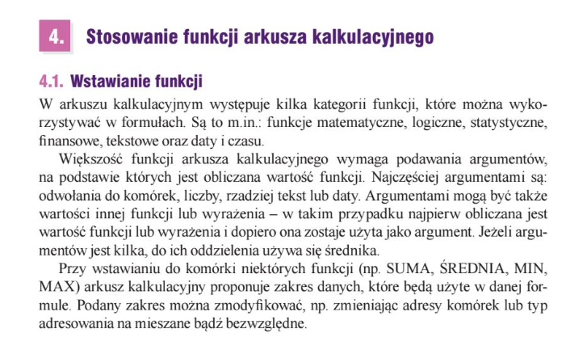

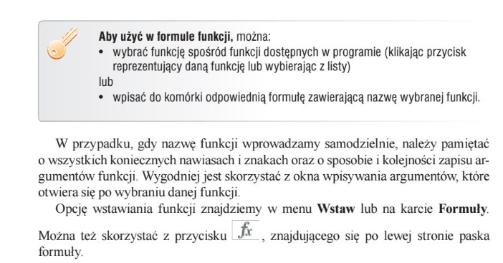

**Ćwiczenie 1**

**Otwórz plik frekwencja z poprzedniego ćwiczenia. Korzystając z funkcji ŚREDNIA, oblicz średnią frekwencję i średnią liczbę godzin nieusprawiedliwionych przypadających na jednego ucznia. Wyniki umieść odpowiednio w komórkach G15 i H15.**

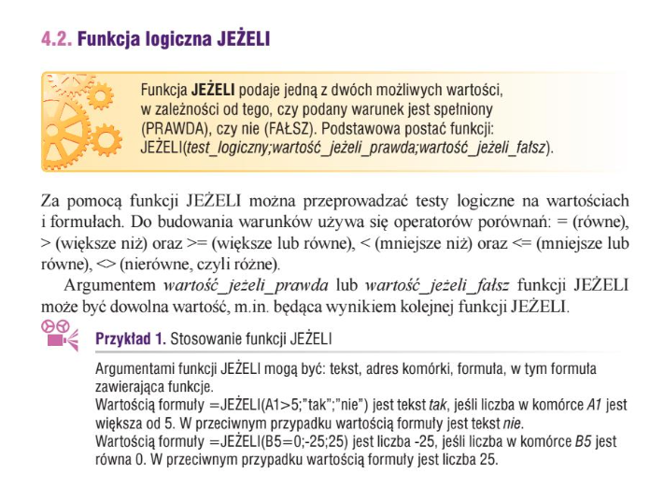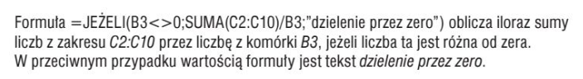

**Ćwiczenie 2**

**Otwórz plik wyniki a następnie stosując formatowanie warunkowe wyróżnij wybranym kolorem wyniki z każdego egzaminu wyższe niż 40 punktów, a innym niższe niż 40 punktów. W kolumnie F umieść funkcję sumującą punkty uzyskane z obu egzaminów, a w kolumnie G – funkcję logiczną JEŻELI, która spowoduje wpisanie wyniku egzaminu: ZDAŁ, jeżeli dany uczeń uzyskał wystarczającą sumę punktów z obu egzaminów (np. więcej niż 80 punktów), NIE ZDAŁ, jeśli uczeń nie uzyskał wystarczającej liczby punktów.**

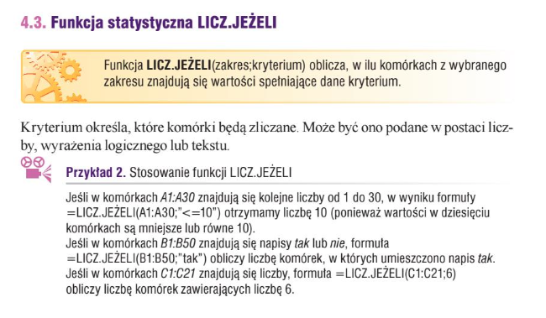

**Ćwiczenie 3**

**Otwórz plik frekwencja z ćwiczenia pierwszego. Oblicz, ile jest klas, które mają frekwencję większą od wartości średniej, a ile jest klas z niższą frekwencją. Te same obliczenia wykonaj dla liczby godzin nieusprawiedliwionych przypadających na jednego ucznia. Wyniki umieść odpowiednio w komórkach G16 i H16 oraz G17 i H17, dla których ustaw format liczbowy (bez miejsc po przecinku). Zapisz plik pod tą samą nazwą.**

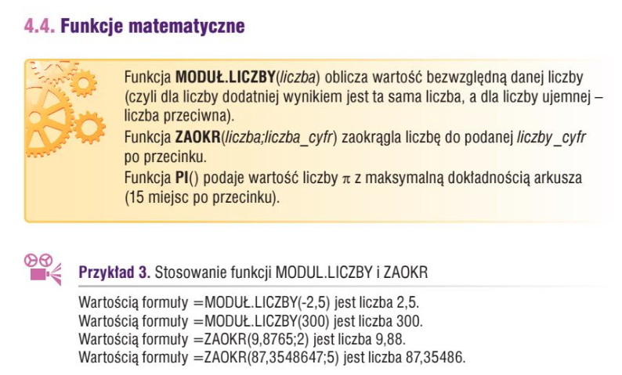

**Ćwiczenie 4**

**Otwórz dokument pole_i_obwod. Korzystając z funkcji PI() uzupełnij dokument w którym na podstawie podanego promienia obliczane będą pole i obwód koła. Zmodyfikuj formuły tak, aby wartości pola i obwodu były podawane z dokładnością do dwóch miejsc po przecinku. Sformatuj odpowiednio tabelę, dodaj nagłówki kolumn i obramowanie komórek. Zapisz plik pod nazwą Pole i obwód.**

